温州大学计算机与人工智能学院
软件定义网络技术 实验报告
实验名称： | 实验三、OpenFlow 硬件交换机应用实践
实验小组成员：
实验日期： | 2026-9-29

一、实验目标与要求：
1.能够运用 SDN 硬件交换机构建 SDN 网络；
2.能够运用 SDN 硬件交换机提供的命令行进行流表操作；
3.能够通过流表操作，分析 SDN 硬件交换机的工作原理和 SDN 网络的工作机理；
二、实验环境：
盛科V350/V150或V530交换机,RYU控制器
三、实验内容与任务：
- 基础实验
搭建如下局域网，运用交换机提供的命令行进行流表操作。使PC1和PC2计算机的网络互通。详见实验指导书。
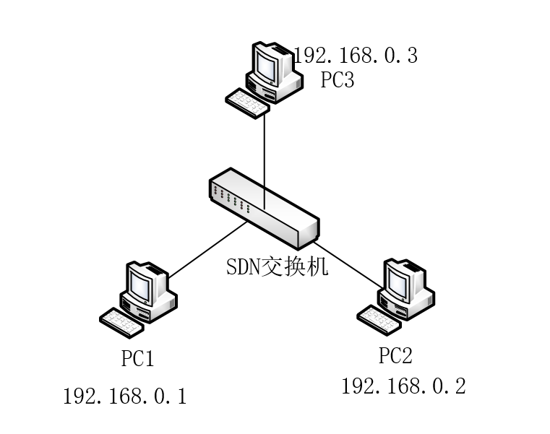

- 进阶实验
清空流表，用PC4连接交换机的管理口，配置交换机的管理口地址，使其与PC4在同一网段。在 PC4中启动 Ryu 控制器，将交换机连接到控制器，查看网络连通性及流表详情。

四、基础实验步骤与结果：

五、进阶实验步骤与结果：

实验成绩评定表
评价内容与关联的教学目标 | 评价依据与标准 | 赋分区间 | 考核成绩
分项1（关联教学目标1）：能够解释软件定义网络基本设计思想和主流应用场景，理解典型实现架构的工作机理及其适用性，并能根据应用场景或需求进行恰当的架构选择及其运行机理分析。（满分90分） | 能够就给定的应用场景与需求，选择恰当的SDN架构，并依据该架构对应的SDN设计思想，进行SDN拓扑构建与开发配置，实验机理与结果分析正确。 | [81-90]
 | 能够就给定的应用场景与需求，选择较为恰当的SDN架构，并依据该架构对应的SDN设计思想，进行SDN拓扑构建与开发配置，实验机理与结果分析基本正确。 | [72-81）
 | 能够就给定的应用场景与需求，选择较为恰当的SDN架构，但SDN拓扑构建与开发配置存在一些小错误，或实验结果与机理分析存在小错误。 | [54-72）
 | 就给定的应用场景与需求，未能选择合适的SDN架构，SDN拓扑与环境搭建存在明显不合理或不能运行，实验结果或机理分析存在明显错误。 | [0-54）
分项2：能够进行规范的报告撰写，包括报告摘要、正文、图、表的规范性，以及全文的排版（满分10分） | 格式规范，排版整齐，图、表的表达与引用规范，全文排版质量高； | [9-10]
分项2：能够进行规范的报告撰写，包括报告摘要、正文、图、表的规范性，以及全文的排版（满分10分） | 格式较规范，图、表的表达与引用较为规范，全文排版质量较高； | [8-9）
分项2：能够进行规范的报告撰写，包括报告摘要、正文、图、表的规范性，以及全文的排版（满分10分） | 格式，图、表的表达与引用，全文排版等存在局部或少量不规范之处； | [6-8）
分项2：能够进行规范的报告撰写，包括报告摘要、正文、图、表的规范性，以及全文的排版（满分10分） | 格式缺乏规范，图、表号与名称缺乏，全文排版质量低。 | [0-6）
考核成绩 | 以上合计得分
备注（在成绩评定表中没有体现的内容评价，如果有）：
评阅教师 |  | 评阅日期

